

PEMERINTAH KABUPATEN KEBUMEN
DINAS PENDIDIKAN
SMP NEGERI 1 PEJAGOAN
Jln. SMP No. 02 Kebulusan Pejagoan Kebumen Telp. 381886
E-mail : smpn1pejagoan@yahoo.co.id Website : www.smpn1pejagoan.sch.id

UJIAN SEKOLAH
TAHUN PELAJARAN 2020/2021
LEMBAR SOAL

Mata Pelajaran | : | PPKn
KodeSoal | : | US/PPKn/2021
Hari/Tanggal | : | Selasa, 20 April 2021
Waktu | : | 10.00 – 12.00

P E T U N J U K U M U M

- Pelaksanaan Ujian Sekolah jam pertama dari jam 07.30 sampai 09.30 WIB, jam kedua dari jam 10.00 sampai 12.00 WIB jangan sampai terlambat !
- Pastikan kuotamu mencukupi dan jaringan memadai untuk daring !
- Isikan data-data yang diminta pada Form Ujian Sekolah Tertulis ini dengan benar!
- Bacalah soal-soal dengan cermat dan pahami agar tidak salah menjawab!
- Jawablah sluruh soal yang ada dengan cara klik jawaban yang benar!
PETUNJUK KHUSUS

- Soal Pilihan Ganda
- Pilihlah jawaban yang paling tepat dengan menyilang (X) salah satu huruf A, B, C, atau D pada lembar jawab yang tersedia.
- Apabila ada jawaban yang dianggap salah maka berilah 2 (dua) garis sejajar pada jawaban yang salah tersebut, kemudian silanglah pada huruf jawaban lain yang Anda anggap benar.
Contoh | a. | sebelum menjawab | A | B | C | D
 | b. | sesudah menjawab | A | B | C | D
 | c. | sesudah diperbaiki | A | B | C | D

- Perhatikan rumusan dasar negara di bawah ini:
(1). Kebangsaan indonesia
(2). Internasionalisme atau perikemanusiaan
(3). Mufakat atau demokrasi
(4). Kesejahteraan Sosial
(5). Ketuhanan yang berkebudayaan
Rumusan dasar negara di atas disampaikan oleh….
- Moh. Yamin
- Soepomo
- Soekarno
- Moh Hatta

- Perhatikan contoh perilaku berikut ini :
- Bertutur kata sopan terhadap orang yang lebih tua
- Memakai helm saat mengendarai sepeda motor
- Membantu nenek menyeberang jalan raya
- Membayar pajak tepat waktu
Perilaku yang sesuai norma hukum ditunjukkan nomor....
- (1) dan (2)
- (1) dan (3)
- (2) dan (4)
- (2) dan (3)

- Ir. Soekarno menyatakan “… kita rancangkan Undang-Undang Dasar dengan kedaulatan rakyat, bukan kedaulatan individu. Kedaulatan rakyat sekali lagi, bukan kedaulatan individu…”
Cuplikan pidato tersebut mengandung pesan untuk mendahulukan kepentingan….
- umum
- individu
- golongan
- pendiri negara

- Pembukaan UUD 1945 alinea satu, dua, dan tiga mempunyai persamaan dengan Teks Proklamasi Kemerdekaan Indonesia bagian pertama, keduanya berisi tentang....
- pernyataan kemerdekaan
- hal yang harus segera dilakukan
- arah kemerdekaan
- arah pertanggungjawaban

- Perhatikan gambar berikut!
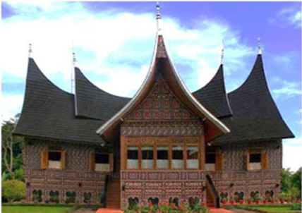

Sumber: Rumahku.com
Rumah adat yang tampak pada gambar tersebut, merupakan rumah adat suku….
- Bali
- Batak
- Jawa
- Minangkabau

- Perkembangan budaya di kepulauan yang tersebar di Indonesia berkembang sesuai dengan tingkat kemajuan masyarakat dan lingkungan masing-masing. Dengan demikian, muncullah keberagaman dalam masyarakat, yang mengakibatkan perbedaan suku bangsa, bahasa, dan budaya Hal tersebut disebabkan oleh ….
- letak geografis Indonesia
- keadaan transportasi dan komunikasi
- perbedaan kondisi alam
- kondisi negara kepulauan

- Ahmad beragama Islam mempunyai tetangga yang beragama Kristen. Meskipun berbeda agama, dengan tetangga atau teman tetap saling menyayangi. Karena kita sama Bangsa Indonesia. Dengan saling menyayangi, kita juga dapat memperluas pergaulan dan pengetahuan dengan tidak terbatas ruang dan waktu. Selama teman tersebut tidak bertentangan dengan aturan di negara Indonesia. Hal ini adalah contoh sikap toleransi di lingkungan….
- keluarga.
- Sekolah
- Masyarakat
- bangsa dan negara

- Perhatikan gambar berikut!
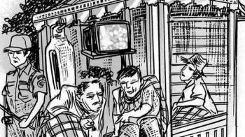

Sumber: kompasiana.com
Gambar tersebut menunjukkan aktivitas kerjasama masyarakat dalam bidang…
- sosial
- budaya
- Masyarakat
- pertahanan dan keamanan

- Perlawanan rakyat terhadap penjajah untuk merebut kemerdekaan terjadi di berbagai daerah di Indonesia. Salah satu diantaranya perang di Bali antara Belanda dengan kerajaan Buleleng yang terkenal dengan Perang Puputan. Latar belakang terjadinya perang tersebut adalah….
- penderitaan rakyat akibat colonial Belanda
- protes Belanda akan hak Tawan Karang
- sikap Belanda yang sewenang-wenang
- penolakan rakyat akan kedatangan belanda

- Berdasarkan pasal 18 ayat 1 UUD 1945 Amandemen, negara kesatuan yang dianut adalah negara kesataun dengan sistem…
- sentralisasi
- desentralisasi
- terpusat
- kesatuan

- Pancasila dijadikan pondasi, landasan dan pijakan untuk mengatur penyelenggaraan ketatanegaraan negara, yang meliputi bidang ideologi, politik, ekonomi, sosial budaya, dan pertahanan keamanan. Penerapan Pancasila terkait dengan hal tersebut berfungsi sebagai ….
- dasar negara
- perjanjian luhur bangsa
- jiwa kepribadian bangsa Indonesia
- sumber hukum Republik Indonesia

- Berbagai musibah yang melanda negeri ini, seperti gempa bumi, dan tanah longsor serta banjir bandang. Andi sebagai Ketua Karang Taruna di kampungnya Bersama teman temannya berusaha mengumpulkan pakaian yang masih layak untuk dipakai, selimut, dan makanan instan untuk disumbangkan kepada masyarakat yang ditimpa musibah. Tindakan Andi dan kawan-kawannya ini merupakan perwujudan nilai-nilai Pancasila yaitu ….
- menghargai hak orang lain
- melakukan kegiatan kemanusiaan
- menghargai perbedaan dan menghormati orang lain
- mewujudkan keadilan masyarakat

- Perhatikan data berikut.
I | II
- Pembukaan 4 alenia  - Pasal-pasal  - 21 bab,  - 73 pasal,  - 170 ayat  - 3 pasal aturan peralihan  - 2 pasal aturan tambahan | - Pembukaan 4 alenia  - Pasal-pasal  - 21 bab,  - 37 pasal,  - 170 ayat  - 4 pasal aturan peralihan  - 2 pasal aturan tambahan

III | IV
- Pembukaan 4 alenia  - Pasal-pasal  - 21 bab,  - 73 pasal,  - 170 ayat  - 4 pasal aturan peralihan  - 2 pasal aturan tambahan | - Pembukaan 4 alenia  - Pasal-pasal  - 21 bab,  - 37 pasal,  - 170 ayat  - 3 pasal aturan peralihan  - 2 pasal aturan tambahan
Sistematika Undang -Undang Dasar Negara Republik Indonesia Tahun 1945 setelah dilaksanakan amandemen ditunjukkan kolom nomor ….
- I
- II
- III
- IV

- Perhatikan peraturan perundang-undangan berikut!
- UUD NRI Tahun 1945.
- TAP MPR
- UU / Peraturan Pemerintah Penganti Undang-Undang.
- Peraturan Pemerintah
- Peraturan Presiden
- Peraturan pelaksana lainnya
- Peraturan Daerah Provinsi
- Peraturan Daerah Kabupaten / Kota
- Peraturan Desa
Tata urutan peraturan perundang-undangan yang sesuai dengan UU NO. 12 Tahun 2011 ialah….
- (1), (2), (3), (4), (5), (6), (7)
- (1), (2), (3), (4), (5), (7), (8)
- (2), (3), (4), (5), (6), (8), (9)
- (2), (3), (4), (5), (7), (8), (9)

- Jika jumlah anggota Majelis Permusyawaratan Rakyat berjumlah 711 orang, perubahan pasal UUD NRI Tahun 1945 dapat dilakukan ketika sekurang-kurangnya … anggota hadir dalam sidang.
- 455
- 467
- 474
- 480

- Perhatikan pernyataan berikut!
- bersifat kedaerahan
- dipimpin dan digerakkan oleh kaum terpelajar
- terfokus pada pemimpin yang kharismatik
- miliki visi yang jelas yaitu Indonesia merdeka
Pernyataan yang menunjukkan karakteristik perjuangan bangsa indonesia setelah tahun 1908 ditunjukkan nomor….
- (1) dan (2)
- (1) dan (3)
- (2) dan (3)
- (2) dan (4)

- Tokoh kebangkitan nasional yang mendirikan taman siswa dan terkenal dengan semboyan " ing ngarsa sung tuladha, ing madya mangun karsa, tutwuri handayani adalah….
- Soetomo
- Ki Hajar Dewantara
- Soewadi Soerjaningrat
- Tjipto Mangoenkoesoemo

- Makna kalimat mengakui berbangsa satu bangsa Indonesia dalam Sumpah Pemuda adalah….
- walaupun wilayah Indonesia sangat luas, tetapi bagian dari Indonesia
- setiap daerah di wilayah Indonesia mempunyai adat istiadat yang berbeda
- setiap daerah di wilayah indonesia mempunyai bahasa daerah yang berbeda
- waupun Indonesia memiliki ratusan suku bangsa yang tersebar, tetapi tetap sebagai bangsa Indonesia

- Sabiq seorang anak yang sangat patuh terhadap orang tua, ia selalu mengerjakan tugas yang diberikan orang tua dan gurunya serta menyelesaikan hingga tuntas. sikap M. Sabiq merupakan bentuk pengamalan sumpah pemuda, yaitu….
- nilai patriotisme
- nilai kerjasama
- nilai cinta damai
- nilai tanggung jawab

- Abdul Hadi seorang siswa , dia rajin berlatih qori mempersiapkan dalam menghadapi AKSIOMA di kabupaten Demak, sehingga pada akhirnya Abdul Hadi mendapatkan medali emas.
Perilaku Abdul Hadi pada ilustrasi di atas menunjukkan sikap ….
- sebagai bukti anak yang hebat
- ingin dipuji oleh teman-teman di sekolahnya
- kerja keras dalam mengisi kemerdekaan
- ambisi untuk meraih prestasi demi diri sendiri

- Perhatikan pernyataan berikut!
- Kebebasan politik dan kebebasan pers dibatasi
- Pembatasan terhadap jumlah partai politik
- Terjadi kasus pembredelan terhadap media
- Terjadi krisis ekonomi di Indonesia
Pernyataan diatas merupakan dinamika perwujudan Pancasila sebagai dasar negara dan pandangan hidup bangsa pada periode….
- awal kemerdekaan
- orde lama
- orde baru
- reformasi

- Perhatiakan ciri-ciri ideologi berikut!
- Sistem pemikiran yang terbuka
- Nilai-nilai dan cita-citanya bukan dari luar, melainkan digali dari harta kekayaan rohani, moral dan budaya masyarakat itu sendiri
- Dasar pembentukanya adalah cita – cita atau keyakinan ideologis perseorangan atau satu kelompok orang
- Isinya tidak bersifat operasional
- Tidak diciptakan oleh negara melainkan oleh masyarakat itu sendiri
Ciri – ciri ideologi terbuka ditunjukkan oleh nomor....
- (1), (2), (3)
- (1), (2), (4)
- (2), (3), (5)
- (3), (4), (5)

- Nilai dasar Pancasila masih bersifat umum sehingga sulit diterapkan dalam kehidupan masyarakat. Oleh karena itu, nilai dasar Pancasila dilengkapi dengan nilai instrumental dan praksis. Implementasi nilai praksis Pancasila sesuai pasal 22E UUD NRI Tahun 1945 terwujud dalam kegiatan….
- membantu teman yang sedang mengalami musibah
- mengikuti kerja bakti dilingkungan masyarakat
- memilih presiden dan wakil presiden dalam pemilu
- mengerjakan pekerjaan sekolah dengan baik

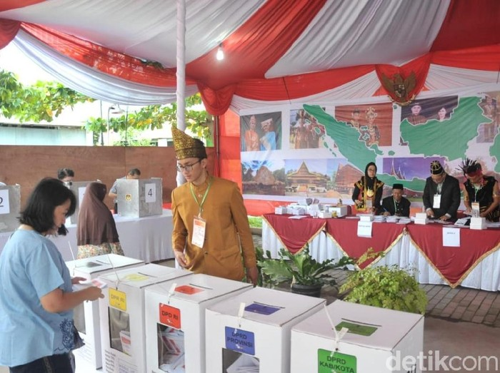
- Perhatikan gambar berikut!
Sumber:https https://news.detik.com/berita

Gambar diatas menunjukkan contoh perwujudan nilai – nilai sila Pancasila yaitu....
- Ketuhanan yang maha esa
- Kemanusiaan yang adil dan beradab
- Persatuan Indonesia
- Kerakyatan yang dipimpin oleh hikmat kebijaksanaan dalam permusyawaratan /perwakilan.

- Perhatikan pernyataan berikut!
“Negara melindungi segenap bangsa Indonesia dan seluruh tumpah darah Indonesia dengan berdasar atas persatuan”.
Pernyataan tersebut merupakan isi pokok pikiran pembukaan UUD NRI Tahun 1945 yaitu....
- Persatuan
- Keadilan sosial
- Kedaulatan rakyat
- Ketuhanan
- Perhatikan pernyataan dibawah ini!
- Menumbuhkan rasa cinta dan bangga terhadap tanah air
- Menjaga persatuan dan kesatuan bangsa
- Menumbuhkan rasa senasib dan sepenanggungan
- Menumbuhkan sikap toleransi dan saling menghargai terhadap keberagaman.
Pernyataan diatas merupakan arti penting pokok pikiran pembukaan UUD NRI tahun 1945 yaitu....
- Persatuan
- Keadilan sosial
- Kedaulatan rakyat
- Ketuhanan

- Contoh sikap positif terhadap pokok pikiran ketiga pembukaan UUD NRI tahun 1945 di lingkungan sekolah adalah....
- Berpartisipasi dalam kegiatan bakti sosial
- Datang tepat pada waktunya
- Berpartisipasi dalam pemilihan ketua OSIS
- Menghormati teman yang berbeda agama

- Kedaulatan mempunyai 4 sifat pokok yaitu asli, bulat, permanen dan tak terbatas. Dibawah ini yang merupakan penjabaran dari sifat permanen adalah….
- Kekuasaan tidak berasal dari kekuasaan lain yang lebih tinggi
- kekuasaan itu tetap ada sepanjang negara tetap berdiri walaupun pemerintah sudah bergantian
- kekuasaan itu merupakan satu-satunya dalam negara dan tidak dibagikan kepada badan-badan lain
- kekuasaan itu tidak dibatasi oleh kekuasaan lain

- Perhatikan gambar berikut!
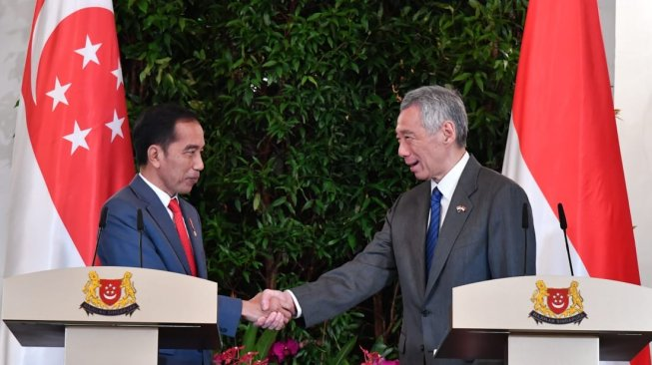
Sumber: https://www.suara.com/news

Gambar diatas menunjukkan bentuk kedaulatan…
        - kedalam
        - keluar
        - rakyat
        - raja

- Perhatikan gambar berikut!
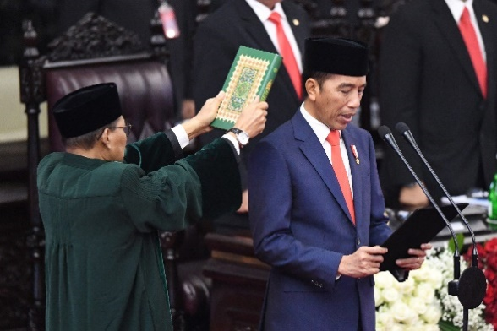
Sumber: https://katadata.co.id/foto/2019/10/21
Gambar diatas menunjukkan tugas dan wewenang salah satu lembaga Negara yaitu…
- DPR
- MA
- MK
- MPR

- Makna pepatah “ bersatu kita teguh bercerai kita runtuh “ adalah ….
- Jika kita bersatu maka akan kuat, tetapi apabila kita terpecah belah maka kita akan lemah
- Kita harus bersatu dalam perbedaan
- Walaupun kita berbeda-beda tetapi harus bersatu
- Bersatu dari keanekaragaman yang ada

- “Bhinneka Tunggal Ika”, kata-kata yang terpancang pada lambang negara mengandung makna ….
- Perbedaan dalam kemajemukan
- Walaupun berbeda-beda tetapi tetap satu jua
- Keberagaman dalam kebhinnekaan
- Berbeda-beda tetapi tetap satu

- Perilaku rukun, bersatu dalam perbedaan adalah wujud pengamalan pancasila, khususnya sila …
- Kemanusiaan yang adil dan beradab
- Persatuan Indonesia
- Kerakyatan yang dipimpin oleh hikmat kebijaksanaan dalam permusyawaratan/ perwakilan
- Keadilan sosial bagi seluruh rakyat Indonesia

- Perkumpulan dari berbagai komponen yang membentuk menjadi satu adalah arti ….
- Keberagaman
- Kesatuan
- Persatuan
- Kemajemukan
- Keadaan yang merupakan satu keutuhan sebagai bangsa Indonesia adalah pengertian dari ….
- Persatuan
- Kesatuan
- Kesatuan bertanah air
- Kesatuan berbangsa

- Arti pentingnya/makna persatuan dan kesatuan bagi bangsa Indonesia adalah ….
- Mengusir penjajah dan mendirikan NKRI
- Berjuang mempertahankan kemerdekaan
- Bekerja sama dengan bangsa lain demi kejayaan bangsa dan negara
- Mengisi kemerdekaan dengan upaya –upaya pembangunan demi terwujudnya cita-cita nasional

- Menghormati orang tua, rukun dengan saudara-saudaranya, saling membantu dengan anggota keluarga yang lain, adalah upaya membina persatuan dan kesatuan di lingkungan ….
- Masyarakat
- Keluarga
- Sekolah
- Terdekatnya

- Tidak membeda-bedakan dalam berteman, menghormati semua warga sekolah, mentaati tata tertib sekolah, adalah perilaku persatuan dan kesatuan di lingkungan ….
- Keluarga
- Negara
- Masyarakat
- Sekolah

- Upaya membantu warga yang tertimpa musibah, ikut aktif berpartisipasi dalam kegiatan di desa, ikut kerja bakti membersihkan lingkungan merupakan wujud pembinaan persatuan dan kesatuan bangsa di lingkungan ….
- Masyarakat
- Keluarga
- Sekolah
- Bangsa/Negara

- Membayar pajak tepat waktu, mentaati peraturan perundang-undangan, menghormati pejabat Negara, adalah upaya membina persatuan dan kesatuan bangsa di lingkungan ….
- Bangsa / Negara
- masyarakat
- Keluarga
- Sekolah
- Landasan hukum keberagaman Indonesia yang mengisyaratkan adanya suatu persatuan dari perbedaan adalah ….
- Pancasila sila pertama
- Pancasila sila kedua
- Pancasila sila ketiga
- Pancasila sila keempat

- Prinsip untuk mewujudkan persatuan dalam keberagaman mengenai cara pandang bangsa Indonesia mengenai diri dan tanah airnya sebagai negara kepulauan dengan semua aspek kehidupan yang beragam, merupakan prinsip ….
- Bhinneka Tungkal Ika
- Nasionalisme Indonesia
- Kebebasan Bertanggung jawab
- Wawasan Nusantara

- Perhatikan data berikut ini!
(1) Gejala menguatnya etnosentrisme kelompok
(2) Menghargai semua kebudayaan
(3) Stereotip terhadap suatu kelompok
(4) Hubungan antar penganut agama yang kurang harmonis
(5) Meniru budaya barat
(6) Hubungan antara penduduk asli dan pendatang yang kurang harmonis
(7) Perubahan kepribadian
(8) Perpecahan dalam masyarakat
Beberapa sikap yang menjadi penyebab permasalahan keberagaman masyarakat Indonesia antara lain ditunjukkan oleh nomor ....
- (1), (2), (3), (4)
- (1), (3), (4), (6)
- (2), (5), (6), (7)
- (3), (6), (7), (8)

- Perhatikan informasi berikut!

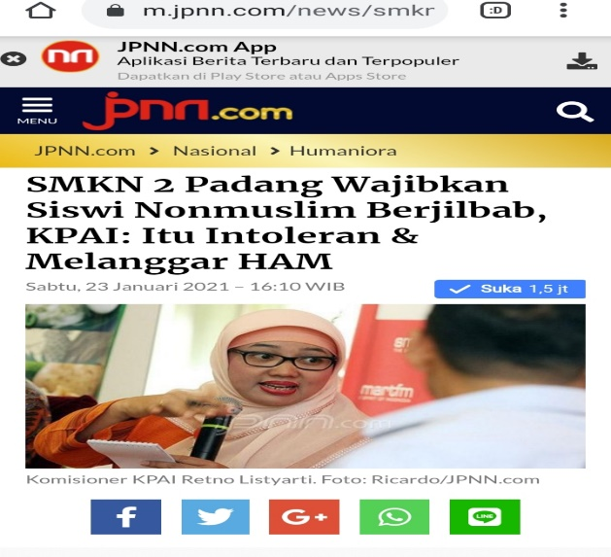
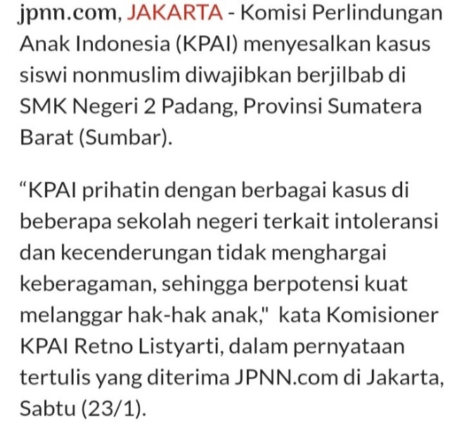
Berdasarkan analisis terhadap kasus tersebut,. menurut pendapat kalian upaya apa saja yang dapat dilakukan oleh masyarakat Indonesia agar pemasalahan yang muncul dapat diselesaikan?
- Memberikan jaminan perlindungan hak-hak setiap warga negara.bagi siswa non muslim saja.
- Melakukan penangkapan secara paksa atas pihak pihak yang bertanggung jawab melakukan perpecahan terkait keberagaman masyarakat..
- Masalah pebedaan yang terjadi dipecahkan dengan bermusyawarah secara bijaksana, saling menghargai dan tanpa paksaan.
- Melakukan hukuman terhadap pihak pihak yang tidak terbukti dalam upaya melakukan perpecahan terkait keberagaman masyarakat tersebut.

- Terciptanya paduan keselarasan, saling menghormati, menyayangi, saling bertoleransi satu sama lain, menjunjung tinggi toleransi ditengah keberagaman, serta menyinergikan dan menyelaraskan segala macam perbedaan secara ikhlas dan alamiah dengan mengutamakan kepentingan bersama merupakan pengertian ....
- bela negara
- keanekaragaman bangsa
- harmoni keberagaman
- toleransi

- Seorang pelajar juga memiliki hak dan kewajiban dalam membela negara danbangsa sesuai kemampuan masing-masing. BErikut ini perbuatan nyata yang dapat dilakukan seorang pelajar dalam upaya pembelaan negara di lingkungan masing-masing adalah ….
- Berkendaraan di jalan raya tanpa menggunakan helm
- Membantu teman yang diserang sekolah lain
- Bergabung dengan kelompok teman yang temannya banyak
- Menjauhi penggunaan narkoba dan obat-obatan terlarang lainnya

- Perhatikan permasalahan sosial berikut ini!
          - karena tidak seimbangnya antara pendapatan dengan pengeluaran.
          - gaya hidup yang cenderung meniru budaya asing
          - tidak tercukupinya kebutuhan hidup
          - kurangnya fasilitas-fasilitas kesehatan yang layak
          - kurangnya pendidikan agama
          - kurang gizi, penyakit menular
          - pendidikan yang rendah
          - emosi tidak stabil

Berdasarkan permasalahan sosial tersebut, yang disebabkan oleh faktor ekonomi ditunjukkan oleh nomor ….
- (1), (2), (3), (4)
- (1), (3), (4), (6)
- (2), (3), (5), (7)
- (4), (5), (6), (8)
- Perhatikan pernyataan berikut!
I | II
a. Pendidikan PKn  b. Pelatihan dasar kemiliteran  c. Pengabdian prajurit TNI  d. Pengabdian sesuai profesi | a. Perlindungan masyarakat  b. Pengabdian sesuai profesi  c. Siskamling  d. Mentaati hukum yang berlaku

III | IV
a. Upacara bendera  b. Pendidikan PKn  c. Organisasi Ekstra Kurikuler  d. Sishankamrata | a. Pengabdian sebagai TNI dan POLRI  b. Ketaatan terhadap hukum yang berlaku  c. Pengabdian masyarakat  d. Pengabdian profesi
Bentuk bela negara yang sesuai pasal 9 ayat (2) UU No.3 tahun 2002 tentang pertahanan negara ditunjukkan pada kolom nomor....
- I
- II
- III
- IV

- Perhatikan peraturan perundang-undangan berikut:
- Undang-Undang No. 3 Tahun 2002
- Undang-Undang No. 2 Tahun 2002
- Undang-Undang No. 20 Tahun 2003
- Undang-Undang No. 34 Tahun 2004
- Undang-Undang No. 3 Tahun 2008
Peraturan perundang-undangan di Indonesia untuk memperkuat system keamanan nasional ditunjukkan nomor ….
- (1), (2), dan (3)
- (1), (2), dan (4)
- (2), (3), dan (5)
- (3), (4), dan (5)

- Partisipasi masyarakat dalam upaya pembelaan negara dapat dilakukan dalam berbagai bidang kehidupan, baik bidang ideologi, politik, ekonomi, sosial, budaya, dan pertahanan keamanan sesuai dengan bidang profesinya masing-masing. Dibawah ini yang bukan partisipasi masyarakat dalam upaya pembelaan negara dalam bidang Ideologi adalah ….
- percaya dan yakin terhadap Tuhan Yang Maha Esa dengan selalu menjalankan ibadah sesuai dengan ajaran agamanya masing-masing
- saling menghormati dan mencintai antarsesama manusia dengan selalu melakukan kegiatan kemanusiaan
- melakukan berbagai kegiatan yang mewujudkan kemajuan yang merata dan berkeadilan sosial, serta menjaga keseimbangan antara hak dan kewajiban
- melakukan kegiatan sistem keamanan lingkungan (siskamling) di wilayahnya masing - masing

